RG-PRI-02-03

VERSIÓN 6



Colegio “Villa de las Flores” S.C.

“Ofreciendo una formación integral para toda la vida”

www.cvf.edu.mx

**PLAN DE CLASE/NOTA TÉCNICA**

**NIVEL: PRIMARIA**

**FECHA: MIERCOLES 21 DE SEPTIEMBRE DE 2022.**

**1.- NOMBRE DEL PROFESOR: Maritza Citlalli Morales Soto. GRADO: 1º GRUPO: A**

**2.- ASIGNATURA: Ortografía.**

**3.- TRIMESTRE: PRIMER TRIMESTRE.**

**4.- SEMANA: SEMANA DEL 19 DE SEPTIEMBRE DE 2022 AL 23 DE SEPTIEMBRE DE 2022.**

**5.- TIEMPO: 20 minutos.**

**6.- TEMA: Palabras con la letra L**

**7.- PROPÓSITOS:** Los alumnos lograran identificar y utilizar las letras del abecedario para la escritura y redacción correcta de palabras.

**8.- COMPETENCIA:** Escucha, escritura y comprensión para redactar palabras de manera correcta.

**9.- APRENDIZAJE ESPERADO:** Que los alumnos logren manejar y utilizar de manera correcta las consonantes y vocales del abecedario para formar palabras.

**10.- CONTENIDOS:** Abecedario, consonantes, vocales, silabas y palabras.

**11.- RECURSOS:** Nota técnica, Pizarro, abecedario, plumones, pizarrón y plataforma.

**12.- MATERIALES:** Cuaderno, letras del abecedario y colores.

**13.- IMPLEMENTACIÓN DE ACCIONES DEL P.E.M.C.**

**14.- INICIO:** Para dar inicio con las actividades la maestra les realizara unas preguntas a los alumnos respecto al tema “Palabras con L” **¿Cuáles son letras del abecedario? ¿Qué son las consonantes? ¿Qué son las vocales? ¿Cuáles son las consonantes? ¿Cuáles son las vocales? ¿Qué es una palabra? ¿Qué es un a silba? ¿Cómo se llama la letra l? ¿Cómo suena la letra L con las vocales? ¿Qué es un dictado?** Estas preguntas las responderán los alumnos a través

**ABECEDARIO.**

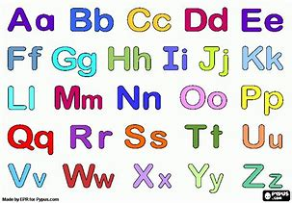

**15.- DESARROLLO:** Para dar inicio la maestra les explicara en que consiste la actividad y les mencionara que deben de poner total atención a las palabras que tendrán que a notar en su cuaderno que deberán de anotarla y las mencionará letra por letra, silba por silba y al final la palabra completa.

**LAS LETRAS DEL ABECEDARIO.**

**Aa – Bb – Cc – Dd – Ee – Ff – Gg – Hh – Ii – Jj – Kk – Ll – Mm – Nn – Ññ – Oo – Pp – Qq – Rr – Ss – Tt – Uu – Vv – Ww – Xx – Yy – Zz.**

**LAS VOCALES.**

**Aa – Ee – Ii – Oo – Uu.**

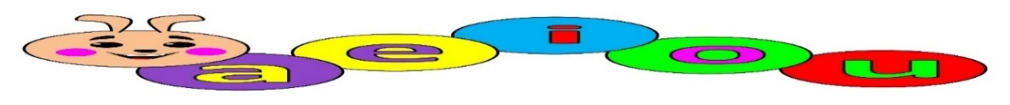

**LAS CONSONANTES.**

**Bb – Cc – Dd – Ff – Gg – Hh – Jj – Kk – Ll – Mm – Nn – Ññ– Pp – Qq – Rr – Ss – Tt - Vv – Ww – Xx – Yy – Zz.**

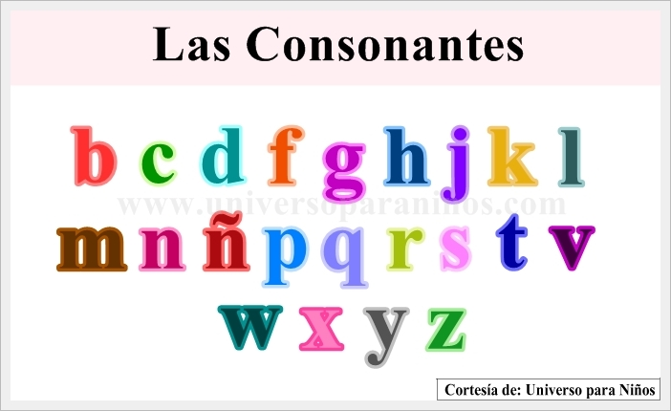

**LAS PALABRAS.**

Una palabra es un sonido o conjunto de sonidos articulados que expresan una idea. Estas palabras se dividen en palabras según los sonidos que tenga.

Las palabras son segmentos limitados por pausas o espacios en la cadena hablada o escrita, que puede aparecer en otras posiciones y está dotado de una función. Es el conjunto de sonidos articulados que expresan una idea y estas contienen una representación gráfica.

**Ejemplo:**

* Plátano.
* Cama.

**LAS SILABAS.**

Las silabas son el conjunto de letras de una palabra que se pronuncia en una sola emisión de voz y estas están compuestas por las letras del abecedario.

La silba es el sonido o conjunto de sonidos, que emitimos en cada uno de los cortes naturales que hacemos al hablar.

**Ejemplo:**

* Plátano: Pla – ta – no.

Cama: Ca – ma.

Una vez que los alumnos hayan repasado las letras del abecedario y hayan identificada la importancia de estas para formar palabras los alumnos deberán de repasar el sonido de la consonante M en conjunto con las vocales.

**UTILIZACION LETRA Ll**

ma

le

li

**A**

**E**

**I**

**O**

**U**

**Ll**

la

lo

lu

**16.-** Para comenzar la maestra les entregara una copia la cual utilizaran para repasar las silabas que se componen con la letra L y las vocales. Así como el repaso de estas para que puedan recordar el sonido de las silabas. La – le – li – lo – lu.

**Actividad y Tipo de organización: Individual ( x ) Equipo ( ) Grupal ( )**

Para comenzar la maestra les entregara una copia la cual utilizaran para repasar las silabas que se componen con la letra L y las vocales. Así como el repaso de estas para que puedan recordar el sonido de las silabas.

**COPIA.**

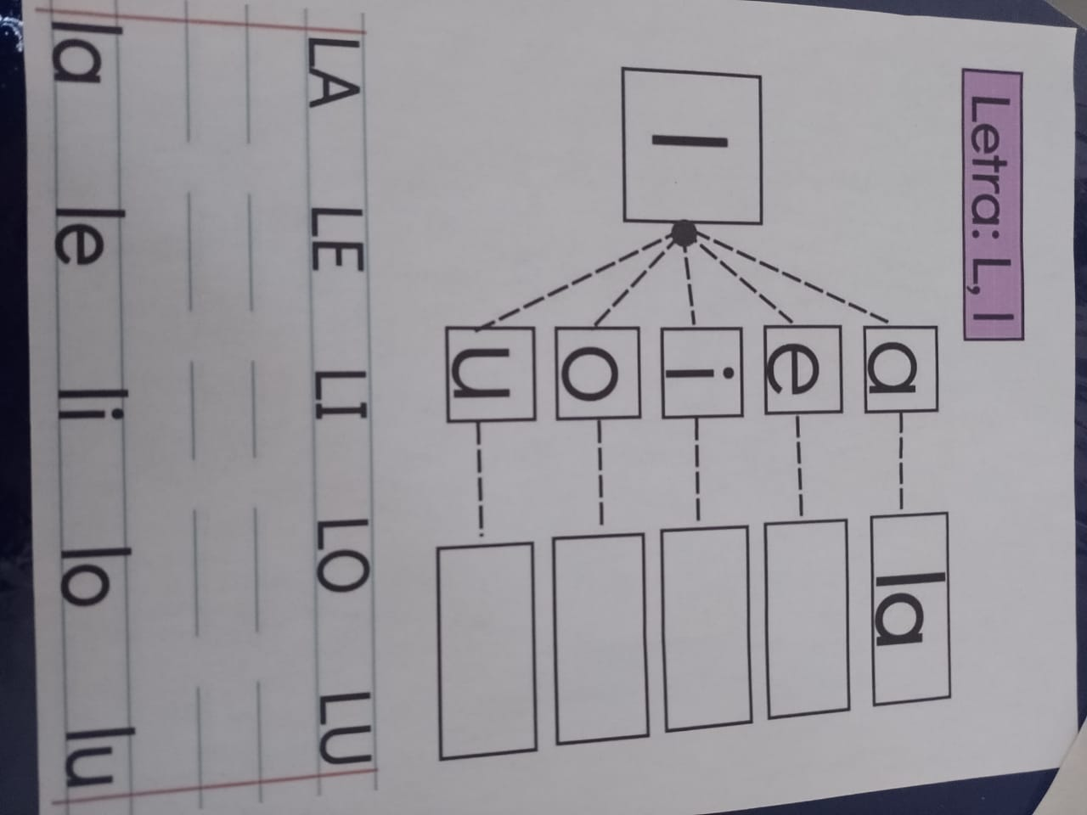

Posteriormente los alumnos realizaran un breve dictado en el cual se identificará su proceso de dictado a través de silbas y letra por letra para conformar palabras teniendo que ilustrarlas

**APUNTE.**

Miércoles 21 de septiembre de 2022.

“Dictado de palabras con letra L”

1. Limón.
2. Luna
3. Loro
4. León
5. Lata
6. Lima
7. Lupa.
8. Lobo.
9. Leche.
10. Lava

Al finalizar este dictado los alumnos deberían de realizar la copia entregada por parte de la maestra la cual les permitirá reconocer otras palabras que inicien con la letra Ll coloreando las que cumplen esta regla.

**COPIA 2.**

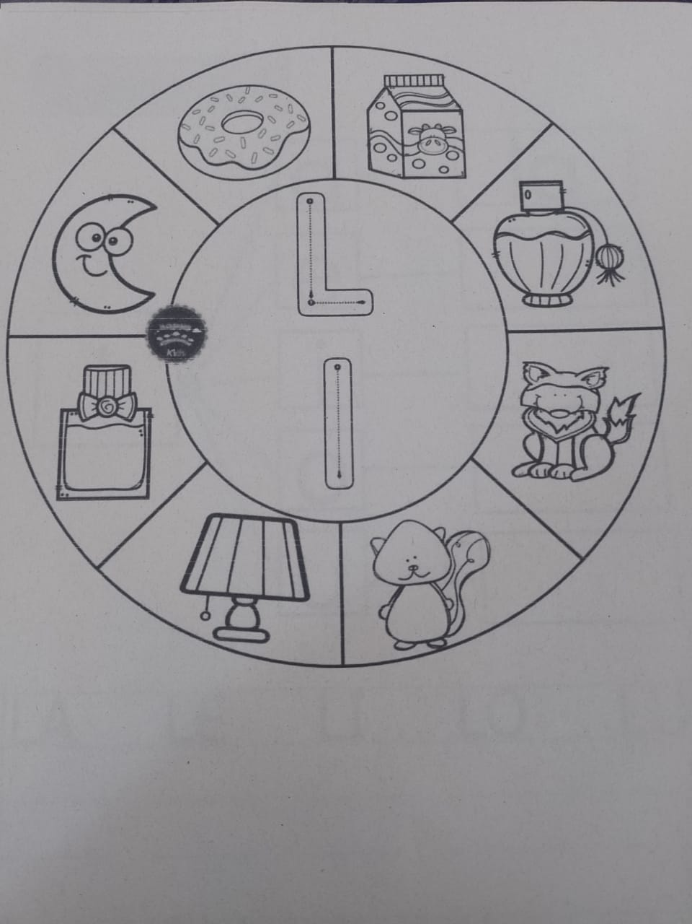

**17.- EVALUACIÓN: Autoevaluación (x) Coevaluación ( ) Heteroevaluación ( )**

* **ACTITUDINAL:** Manejo e identificación del abecedario para crear palabras.
* **CONCEPTUAL:** Utilización de las consonantes, vocales, letras mayúsculas y letras minúsculas.
* **PROCEDIMENTAL:** Escucha, comprende y observa la escritura de palabras.

Se evaluará que los alumnos logren identificar de manera correcta el uso de las letras del abecedario para conformar silabas y a través de estas crear palabras identificando el sonido de las consonantes y vocales

Revisándose de manera autónoma las palabras anotadas anteriormente y verificando la escritura de estas con las que se encuentren dentro del pizarrón.

**18.- TAREA: NO HAY TAREA.**

RG-PRI-02-03

VERSIÓN 6



Colegio “Villa de las Flores” S.C.

“Ofreciendo una formación integral para toda la vida”

www.cvf.edu.mx

**PLAN DE CLASE/NOTA TÉCNICA**

**NIVEL: PRIMARIA**

**FECHA: MIERCOLES 21 DE SEPTIEMBRE DE 2022.**

**1.- NOMBRE DEL PROFESOR: Maritza Citlalli Morales Soto. GRADO: 1º GRUPO: A**

**2.- ASIGNATURA: ESPAÑOL.**

**3.- TRIMESTRE: PRIMER TRIMESTRE.**

**4.- SEMANA: SEMANA DEL 19 DE SEPTIEMBRE DE 2022 AL 23 DE SEPTIEMBRE DE 2022.**

**5.- TIEMPO:120 MINUTOS.**

**6.- TEMA: MI NOMBRE:** Producción e interpretación de textos para realizar trámites y gestionar servicios.

**7.- PROPÓSITOS: Que el alumno reconozca la forma escrita de su nombre. Identifica y escribe convencionalmente su nombre.**

**8.- COMPETENCIA:** Trabaje en su nombre y el de sus compañeros.

**9.- APRENDIZAJE ESPERADO:** Utiliza sus datos personales para crear una tarjeta de identificación.

**10.- CONTENIDOS:** Reconoce la forma de su nombre. Identifica y escribe convencionalmente su nombre propio en diversas actividades como marcar sus pertenencias.

**11.- RECURSOS: Nota técnica. Plataforma. Proyector e imágenes.**

**12.- MATERIALES: libros, cuadernos, pizarrón, imágenes y colores.**

**13.- IMPLEMENTACIÓN DE ACCIONES DEL P.E.M.C.**

**14.- INICIO:** Para dar inicio con la sesión la maestra realizara unas breves preguntas respecto al tema “Mi nombre” **¿Qué es un nombre propio? ¿Qué son los nombres propios? ¿Qué son los sustantivos? ¿Qué son los sustantivos comunes? ¿Qué son las letras mayúsculas? ¿Qué son las letras minúsculas? ¿Para qué sirve los nombres propios? ¿Qué contiene el nombre completo de una persona?**Estas preguntas las deberán de responder a través de una breve lluvia de ideas dirigida por la maestra la cual les permitirá a los alumnos compartir sus aprendizajes previos respecto al tema.

**15.- DESARROLLO:** Los alumnos deberán de escuchar con atención la explicación dada por la maestra respecto al tema “Mi nombre” Esto para poder reconocer y manejar de manera correcta los sustantivos propios y comunes.

**¿QUÉ ES UN SUSTANTIVO?**

Los sustantivos o nombres son aquellas palabras que podemos percibir por los sentidos (ver, oír, escuchar, saborear y tocar) y lo que sentimos (amor, cariño, miedo, alegría, dolor, amistad, etc.). Los sustantivos también tienen genero (masculino - femenino); número singular y plural. De igual manera hay sustantivos comunes y propios.

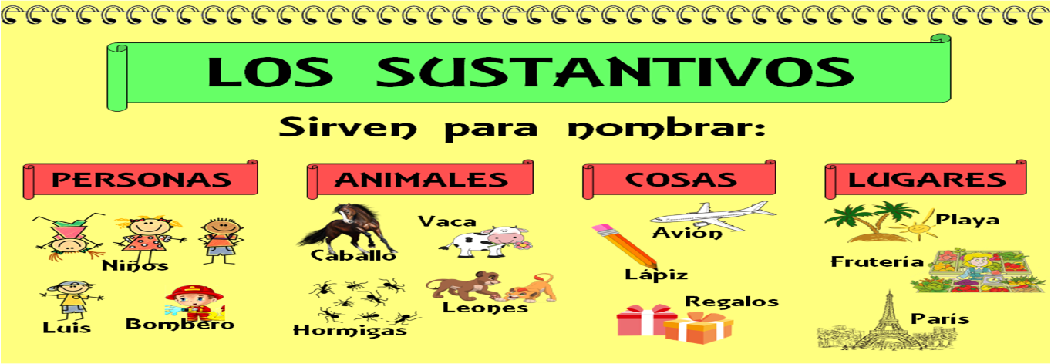

Estos sustantivos se pueden escribir en diversas formas:

* Singulares.
* Propios.
* Propios.
* Comunes.
* Femenino.
* Masculino.

**TIPOS DE SUSTANTIVOS.**

**Los sustantivos comunes:** Nombre que se aplica a personas, animales, o cosas que pertenecen a una misma clase.

**Ejemplo:**cuaderno – personas – casa – perros – carros.

**Oso de peluche.**

**Los sustantivos propios:**Se emplea para señalar de manera limitada y directa a seres en particular como personas. Estos sustantivos inician con mayúsculas.

**Ejemplo:** Luna – Frida – Paulina.

**tedy.**

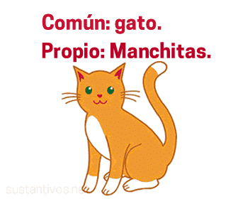

**Los sustantivos masculinos:** Suelen tener terminación (o) o estar adelantes de los artículos (el – los – un – unos).

**Ejemplo:** taco – blanco – coco

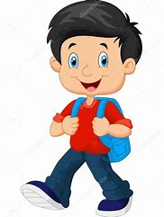

***os***

***o***

**Los sustantivos femeninos**: Suelen tener terminación (a) o estar delante de los artículos (la – las – una – unas).

**Ejemplo:** araña – escoba – ropa

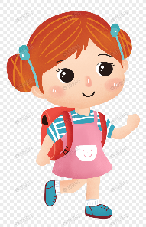

***a***

***as***

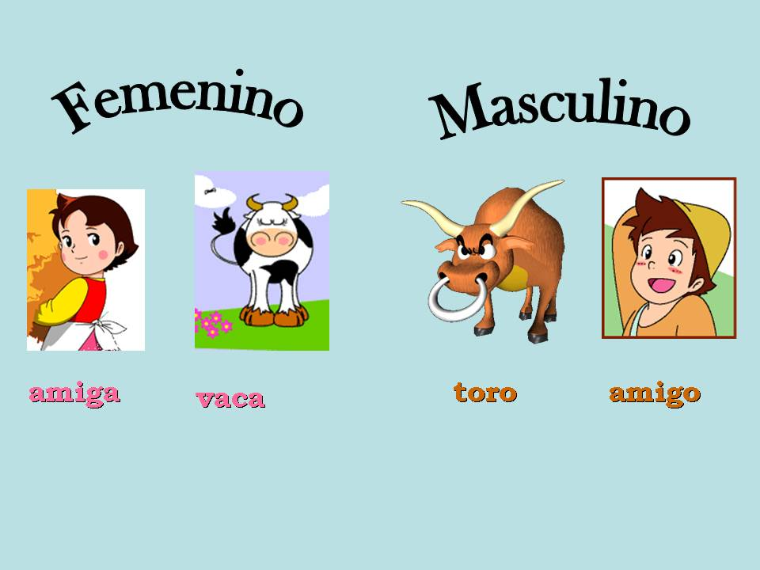

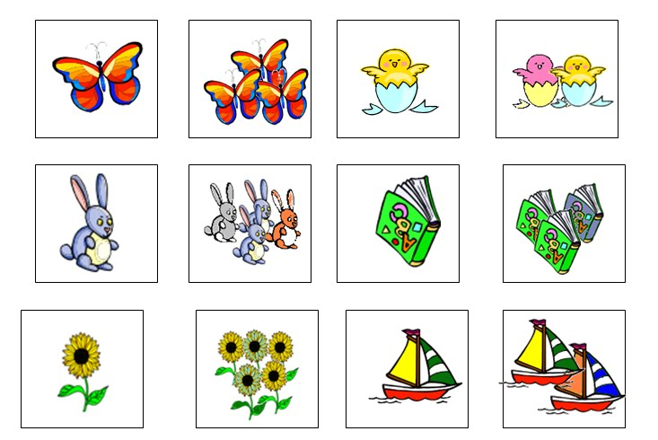**Los sustantivos singulares:**Indica o se refiere a solo una cosa.   
**Ejemplo:** casa – mesa – libro

**Los sustantivos plurales:** Indica 2 o más objetos.

**Ejemplo:**casas – mesas – libros

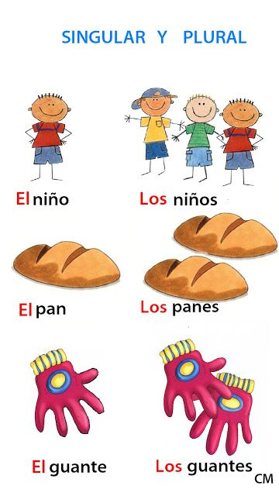

**LOS NOMBRES PROPIOS.**

Los nombres propios son sustantivos que se usan para designar a personas, lugares, eventos, empresas o cosas con un nombre singular. ​ Hacen referencia al efecto de nombrar. Nombrar es designar o determinar lingüísticamente un objeto o experiencia del mundo como tal, por tanto, de manera única e irrepetible.

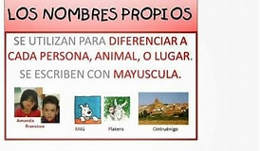

**16.- CIERRE:** Los alumnos deberán de realizar las actividades indicadas por la página número 34 del libro de Español SM. La cual les permitirá reforzar lo explicado por la maestra.

**Actividad y Tipo de organización: Individual ( x ) Equipo ( ) Grupal ( x )**

**PÁGINAS DEL LIBRO.**

**Pagina número 34.**

1. Leer el texto de introducción.
2. Identificar los conceptos claves.
3. Comentar acerca de estos.
4. Observar las imágenes.
5. Identificar el nombre de cada niño.
6. Buscar dentro de la sopa de letras los nombres de cada niño.
7. Identificar y recordar que es un sustantivo propio y un sustantivo común.
8. En cerrar de color rojo los sustantivos propios.
9. Encerrar de color verde los sustantivos comunes.
10. Completar los nombres con mayúscula o minúscula.
11. Agregar mayúscula a los sustantivos propios.
12. Agregar minúscula a los sustantivos comunes.
13. Compartir respuesta.
14. Corregir si es necesario.

Al finalizar con las actividades del libro los alumnos deberán de anotar dentro de su cuaderno los siguientes ejemplos de sustantivos para reforzar lo visto acerca de estos.

**APUNTE.**

Miércoles 21 de septiembre de 2022.

“Los sustantivos”

|  |  |  |  |
| --- | --- | --- | --- |
| Imagenes | Tipos | Comunes. | Propios. |
|  | Personas. | niña | Sofia saret |
| Resultado de imagen de perrito animado rot | Animales. | perro | Naomi. |
|  | Lugares. | escuela | Colegio Villa de las Flores. |
|  | Cosas. | televisión. | Lua. |

**17.- EVALUACIÓN: Autoevaluación ( ) Coevaluación ( ) Heteroevaluación ( )**

* **ACTITUDINAL:** Escribe diferentes oraciones por medio del dictado identificando los deferentes elementos dentro de esta.
* **CONCEPTUAL:** Utilización y reconocimiento de los diferentes elementos que componen la oración
* **PROCEDIMENTAL:** Identificación y utilización de elementos importantes para crear una oración

Se evaluará que los alumnos logren identificar de manera correcta el uso de los sustantivos propios y sustantivos comunes. Reconociendo el uso de las letras mayúsculas y minúsculas para emplear dentro de estos sustantivos para emplearlos al momento de escribir o redactar textos

**18.- TAREA: Realizar el cuestionario de español.**

RG-PRI-02-03

VERSIÓN 6



Colegio “Villa de las Flores” S.C.

“Ofreciendo una formación integral para toda la vida”

www.cvf.edu.mx

**PLAN DE CLASE/NOTA TÉCNICA**

**NIVEL: PRIMARIA**

**FECHA: MIERCOLES 21 DE SEPTIEMBRE DE 2022.**

**1.- NOMBRE DEL PROFESOR: Maritza Citlalli Morales Soto. GRADO: 1º GRUPO: A**

**2.- ASIGNATURA:**

**3.- TRIMESTRE: PRIMER TRIMESTRE.**

**4.- SEMANA: SEMANA DEL 19 DE SEPTIEMBRE DE 2022 AL 23 DE SEPTIEMBRE DE 2022.**

**5.- TIEMPO: 60 MINUTOS.**

**6.- TEMA: LOS DERECHOS DE LOS NIÑOS.**

**7.- PROPÓSITOS:** Los alumnos lograran a identificar la importancia de ejercer sus derechos y como al tener estos conlleva a tener obligaciones.

**8.- COMPETENCIA:** Uso e importancia de los derechos

**9.- APRENDIZAJE ESPERADO:** Que los alumnos logren identificar la importancia de los derechos

**10.- CONTENIDOS:** Derechos, obligaciones, necesidades y vida digna

**11.- RECURSOS: Nota técnica, plataforma, pizarrón, imágenes y plumones.**

**12.- MATERIALES: Cuaderno, colores e imágenes.**

**13.- IMPLEMENTACIÓN DE ACCIONES DEL P.E.M.C.**

**14.- INICIO:** Para dar inicio con las actividades los alumnos deberán de responder a las siguientes preguntas respecto al tema “Los derechos”**¿Qué es un derecho? ¿Para que sirven los derechos? ¿Quiénes tienen derechos? ¿Por qué son importantes los derechos? ¿Cuáles son algunos de tus derechos? ¿Cómo hacer valer nuestros derechos?**Estas preguntas las deberán de responder a través de una breve lluvia de ideas la cual les permitirá compartir sus aprendizajes respecto al tema.

**15.- DESARROLLO:** Para comenzar los alumnos deberán de escuchar con atención la explicación dada por parte de la maestra la cual les permitirá comprender de mejor manera la importancia y utilización de los derechos de los niños para garantizar que tengan una vida digna.

**¿QUÉ ES UN DERECHO?**

Son beneficios que tiene cada individuo en una sociedad

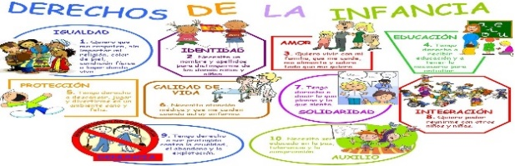

**¿QUÉ ES UNA OBLIGACIÓN?**

Las obligaciones de los niños son una serie de responsabilidades que se deben cumplir para establecer las bases de una sana convivencia con sus pares, con su familia y su comunidad. Son las responsabilidades que adquiere todo niño y niña con sus pares, familia y comunidad.

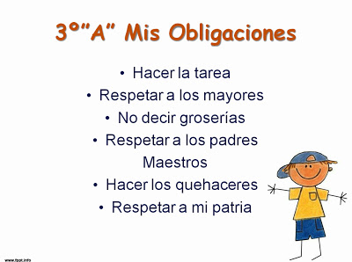

A lo largo de todos los tiempos, hubo adultos que trataron muy bien a los niños, y otros que no. Por eso ahora existen los derechos del niño. Es importante saber que en la antigüedad esto no era así.

**LOS DERECHOS DEL NIÑO PARA NIÑOS**

Algunos niños podían asistir a la escuela y otros no. Ciertos niños jugaban, mientras que otros trabajaban en fábricas. Los niños privilegiados tenían acceso a ser atendidos por médicos cuando estaban enfermos, y otros no.  
Actualmente, se les llama “niño” o “niña” a los menores de 18 años. Necesitan que se les atienda, proteja y que un adulto se haga cargo de ellos, mientras van creciendo.

***¿Qué son los Derechos de los Niños y para qué sirven?***

Los derechos son normas que se deben hacer cumplir para garantizar el bienestar psicológico, emocional y jurídico en cualquier sociedad o nación. Un derecho, es una libertad de algún tipo. Es algo que te corresponde, en virtud de ser humano. Los derechos del Niño, son derechos humanos para todos los niños sin excepción. En el caso de los niños, son los padres o el Estado, quienes tienen que velar por que se cumplan.  
Los derechos del niño, están expresados en leyes. Se adaptan a las necesidades propias de los niños, teniendo en cuenta la fragilidad y vulnerabilidad característica de la niñez. Si un derecho de un menor no se cumple, se debe llevar el caso a la justicia. Los jueces son quienes decidirán quienes son responsables por esto. Y qué medidas deben tomarse para que ese niño satisfaga su derecho.

**¿QUÉ ES SER NIÑO? ¿QUIÉNES SON NIÑOS?**

Si bien los niños crecen de manera diferente y algunos son más desenvueltos y maduros que otros, la Convención sobre los Derechos del Niño, establece que todas las personas menores de 18 años son niños.

[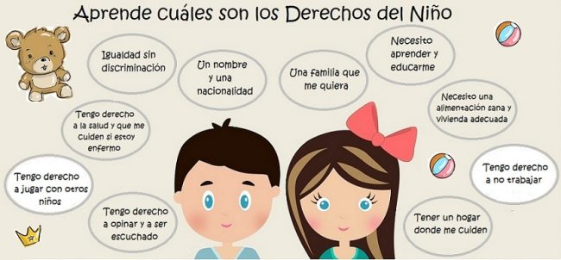](https://preparaninos.com/los-derechos-del-nino-explicacion-para-ninos/los-10-derechos-del-nino-preparaninos/)

**QUÉ SON LAS NECESIDADES DEL NIÑO**

Si has visto un bebé, habrás comprobado que dependen totalmente del cuidado de los mayores. Cuando un bebé tiene hambre: llora y el adulto lo alimenta. Si vuelve a llorar, el adulto mira y le revisa el pañal. Si tiene frío o calor, si tiene sueño el adulto es el que debe ocuparse de él. No pueden procurarse su alimento, ni abrigarse, ni trasladarse, sin la ayuda de los mayores. Para que los niños crezcan sanos, necesitan de los adultos, que les brinden protección, alimento, afecto, que les den posibilidades de aprender, jugar. Además, como la comunicación humana es compleja, también los adultos les deben dar la oportunidad de poder aprender a hablar. El niño debe estar con los mayores para aprender el lenguaje y poder comunicar lo que le sucede.

Es responsabilidad de los mayores ocuparse de las necesidades de los niños.

La sociedad actual considera, que las necesidades fundamentales de los niños son derechos que deben cumplirse. Y si en determinadas circunstancias, un adulto no puede hacerse cargo de las necesidades de un niño, hay que encontrar el modo. Ya sea, por medio de otro adulto o de las instituciones, que se hagan cargo y los ayuden a crecer sanos. Los padres son quienes tienen la responsabilidad de educar a sus hijos.

[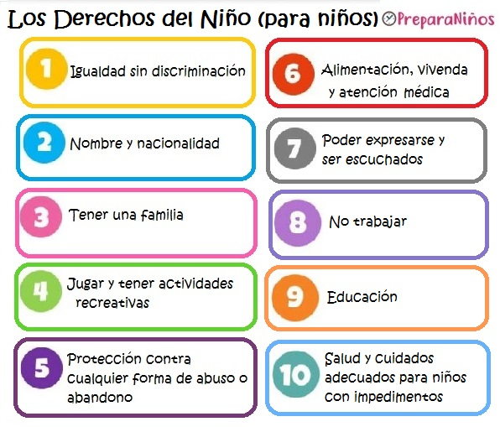](https://preparaninos.com/los-derechos-del-nino-explicacion-para-ninos/derechos-del-nino-2-unicef/)

**ALGUNOS DERECHOS SON LOS SIGUIENTES.**

**Derecho a la igualdad,** sin distinción de raza, religión o nacionalidad. Los niños merecen respeto, que se los trate igual a los demás sin importar religión, color de piel, condición física y el lugar donde vivan. Los niños con impedimentos, (que no tienen las mismas capacidades que los otros niños), tienen derecho a ser tratados con el cuidado necesario.

**Derecho a tener identidad,** un nombre y una nacionalidad. Los niños necesitan un nombre y apellido, para que se los distinga de los demás niños y niñas.

**Derecho a una alimentación,** vivienda adecuadas. Los niños necesitan una alimentación sana, suficiente y adecuada. Y una casa donde vivir con su familia.

**Derecho a la salud:** Los niños necesitan que los cuiden y recibir atención médica cuando están enfermos.

**Derecho a la educación y atenciones especiales para los niños y niñas con discapacidad.** Los niños merecen aprender y educarse con todos los recursos necesarios adecuados a cada situación y cada caso.

**Derecho a tener un hogar,** lleno de comprensión y amor por parte de las familias y de la sociedad. Los niños tienen derecho a vivir con su familia rodeados de amor y que los quieran.

**Derecho a jugar.**Los niños necesitan, en su tiempo libre, divertirse y jugar en un ambiente seguro y feliz.

**Derecho a opinar.** Los niños merecen expresarse, tienen derecho a ser escuchados con atención.

**Derecho a la integración.**Los niños necesitan una protección especial para que puedan crecer física, mental y socialmente sanos y libres. Tienen derecho a jugar y reunirse con otros niños.

**Derecho a no trabajar,** A ser protegidos contra el abandono y el trabajo infantil. Los niños necesitan ser comprendidos y apoyados para crecer bien.

**16.- CIERRE:** Los alumnos deberán de anota en su cuaderno la definición de derechos y dibujarán 5 de sus derechos que consideren más importantes en su vida cotidiana.

**Actividad y Tipo de organización: Individual (x) Equipo ( ) Grupal (x)**

**APUNTE.**

Miércoles 21 de septiembre de 2022.

“Derecho”

Son aquellas libertades, facultades instituciones o reivindicaciones relativas o bienes primarios o básicos que incluye a toda persona por el simple hecho de su condición humana para la garantía de una vida digna.

**17.- EVALUACIÓN: Autoevaluación ( ) Coevaluación ( ) Heteroevaluación ( )**

* **ACTITUDINAL:** Que los alumnos reconozcan el concepto y la importancia de los derechos.
* **CONCEPTUAL:** Utilizan y ejercen sus derechos en la vida cotidiana
* **PROCEDIMENTAL:** Reconocer las características y la importancia del cumplimiento de los derechos.

Al finalizar las actividades los alumnos deberán de identificar la diferencia entre un derecho y una obligación, así como la importancia de estos dentro de nuestras vidas cotidianas.

**18.- TAREA:** No hay tarea.